5

5

**第 1課**

**きくれんしゅう（(LLiisstteennininggCComomprperheehnesniosni)on）**

だい いっ か

Listen to the phrases and choose the correct picture from below. W01- A



A

1. (　　h 　)　 2. (　　k 　)　 3. (　　g 　)　 4. (　　a 　)　 5. (　　e 　)　 6. (　　j 　)

7. (　　f 　)　 8. (　　c 　)　 9. (　　b 　)　 10. (　　i 　)　 11. (　　d 　)

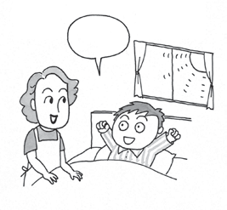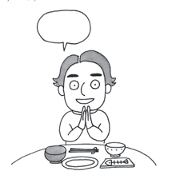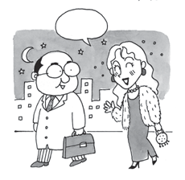(b) (c)

(a)

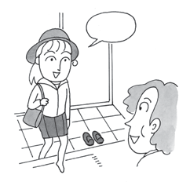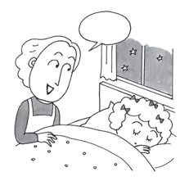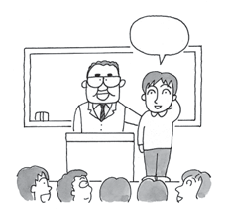( (f)

d)

(e)

1. 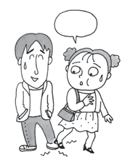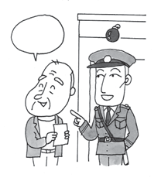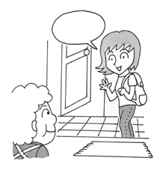(h) (i)

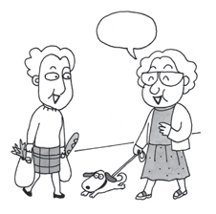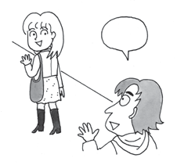(k)

(j)

Listen to the dialogues between a passenger and a flight attendant in an air- plane. Find out the times of the following cities. W01- B



B

Example:　とうきょう 　　8:00 a.m.

1. パリ (Paris) ＿＿4＿:0＿0 a＿.m＿. ＿＿

ぱ り

2. ソウル (Seoul) ＿＿9＿:0＿0 ＿p.m＿. ＿＿

そ う る

3. ニューヨーク (New York) ＿＿1＿:0＿0 ＿p.m＿. ＿＿

に ゅ う よ お く

4. ロンドン (London) ＿＿7＿:3＿0 a＿.m＿. ＿＿

ろ ん ど ん

5. タイペイ (Taipei) ＿＿11＿:0＿0 a＿.m＿. ＿＿

た い ぺ い

6. シドニー (Sydney) ＿＿3＿:3＿0 ＿p.m＿. ＿＿

し ど に い

Listen to the dialogues between Mr. Tanaka and a telephone operator. Find out the telephone numbers of the following people. W01- C



C

Example:　すずき 　　　　51-6751

1. かわさき ＿＿＿＿90＿5＿-08＿7＿7 ＿＿＿

2. リー (Lee) ＿＿＿＿59＿34＿-1＿02＿6 ＿＿＿

り い

3. ウッズ (Woods) ＿＿＿＿4＿9-＿15＿09＿＿＿＿

う っ ず

4. トンプソン (Thompson) ＿＿＿＿67＿82＿-3＿33＿3 ＿＿＿

と ん ぷ そ ん

Two students, Akira and Kate, are talking. Mark 〇 if the following statements are true. Mark×if not true. W01- D



D

* 1. (　〇　　) Akira is a first-year student.
  2. (　×　　) Akira is a student at the University of America.
  3. (　×　　) Akira’s major is history.
  4. (　×　　) Kate is a second-year student.
  5. (　〇　　) Kate’s major is Japanese.

6

**第 1課**

**Hiragana (Dots/Circles/Small や, ゆ, よ)**

だい いっ か

Copy and romanize the words below, paying special attention to letters with dots and circles.



**Ⅰ**

1. できごと

(event)

できごと *dekigoto* 3. がんばる

(try hard)

がんばる *ganbaru*

2. じだい

(historical period)

じだい *jidai*

4. ばんぱく

(Expo)

ばんぱく *banpaku*

Write the words below in *hiragana*, paying attention to letters with dots and circles.



**Ⅱ**

* 1. *kaba*

(hippo)

* 1. *gaikokujin*

(foreigner)

## かば がいこくじん

* 1. *mondai*

(problem)

* 1. *shinpai*

(worry)

## もんだい しんぱい

Copy and romanize the words below, paying special attention to small *hiragana*.

1. おきゃくさん おきゃくさん 5. おちゃ おちゃ *ocha*

(guest)

*okyakusan*

(tea)

2. きょねん きょねん *kyonen*

(last year)

3. しゃかい しゃかい *shakai*

(society)

6. ひゃくえん

(100 yen)

7. きんじょ

(neighborhood)

ひゃくえん *hyaku en*

きんじょ *kinjo*

4. みんしゅしゅぎ 8. りょかん

りょかん *ryokan*

(democracy)

みんしゅしゅぎ *minshushugi*

(Japanese inn)

Write the words below in *hiragana*, paying special attention to small *hiragana*.



**Ⅳ**

* + 1. *kyoka*

きょか

4*. chokin*

## ちょきん

(permission) (savings)

1. *densha*

(train)

1. *jinja*

## でんしゃ

じんじゃ

1. *shukudai*

(homework)

1. *sanbyaku*

## しゅくだい

さんびゃく

(shrine) (three hundreds)

7

**第 1課**

**Hiragana (Double Consonants/Long Vowels)**

だい いっ か

Copy and romanize the words below, paying special attention to the double consonants.



**Ⅰ**

1. いっかい

(once)

2. きっさてん

(coffee shop)

3. ずっと

(all along)

いっかい *ikkai*

## きっさてん

*kissaten*

ずっと *zutto*

4. しっぽ

(tail)

5. あんない

(guide)

しっぽ *shippo*

あんない *annai*

Write the words below in *hiragana*, paying attention to the double consonants.



**Ⅱ**

1. *issho*

(together)

1. *motto*

(more)

## いっしょ もっと

1. *kippu*

(ticket)

1. *zannen*

(regrettable)

## きっぷ ざんねん

Copy and romanize the words below, paying attention to the long vowels.

1. おかあさん

(mother)

2. おにいさん

(older brother)

3. くうき

(air)

## おかあさん

*okaasan*

## おにいさん

*oniisan*

くうき *kuuki*

4. へいわ

(peace)

5. そうだん

(consultation)

6. すうじ

(number)

へいわ *heewa* そうだん *soodan* すうじ *suuji*

Write the words below in *hiragana*, paying attention to the long vowels. Note especially that “*ee*” and “*oo*” sequences are transcribed as if they are “*ei*” and “*ou*,”respectively.



**Ⅳ**

1. *ojiisan*

(grandfather)

1. *obaasan*

## 3.　 つうやく3.おじいさん おばあさん

1. *gakusee*

(student)

1. *otoosan*

## がくせい おとうさんとうきょう

とうきょう